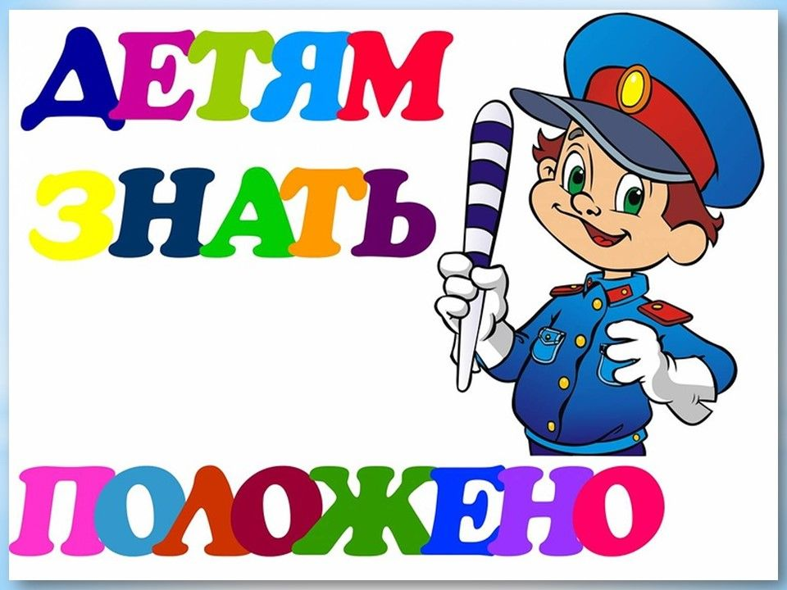

В летний оздоровительный период в БДОУ №63 прошла неделя, посвященная правилам дорожной безопасности «Правила дорожные знать каждому положено!»
В течении этой недели воспитатели всех возрастных групп провели беседы по темам: «Дорожная азбука», «Светофорик и его друзья» и т.д. с детьми и родителями, познакомили детей с художественной литературой по этой теме. Всю неделю дети совместно с воспитателями рисовали, лепили из пластилина, делали аппликации и конструировали. Были проведены игры по правилам дорожной безопасности, рисование дорожных знаков на асфальте, развлечения и экскурсия к проезжей части. Дети не только познакомились с видами транспорта, дорожными знаками, светофором, но и в доброй, веселой форме познакомились с правилами безопасности на дороге.
